硕士研究生指导教师简介
姓名（中文/汉语拼音） | 李佳滢/Li Jiaying | 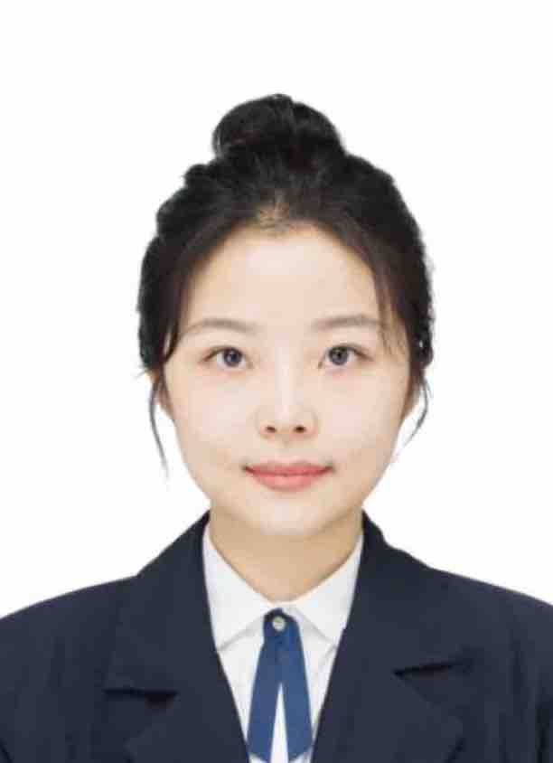
职称 | 讲师
年龄 | 31
所在学院（系、所） | 建筑学院风景园林系
通讯地址 | 天津市西青区津静路26号
电子信箱 | 532171843@qq.com
联系方式 | 13821331765
主要研究方向：
城市生态系统服务研究、城市绿地碳汇研究、健康人居环境研究
教育及工作经历
2025年 — 至今 天津城建大学，讲师
2019年 — 2025年 天津大学，风景园林学，工学博士
2021年 — 2022年 University of Trento，联合培养博士
2016年 — 2019年 天津大学，风景园林，风景园林硕士
2012年 — 2016年 山西农业大学，园林，农学学士

主要讲授课程
风景园林规划与设计，景观感知与场地调研，毕业设计
主要学术兼职
中国风景园林学会城市绿化专业委员会副秘书长
主要学术成就、奖励及荣誉
2024年天津市风景园林学会优秀规划设计奖 一等奖
2020年中国风景园林学会科学技术奖（科技进步奖）三等奖
2020年中国风景园林学会科学技术奖（规划设计奖）三等奖

主要科研项目及角色
【科研项目】
天津市教育委员会，天津市教委科研计划项目，2025SK056，基于大语言模型的天津海河生态系统文化服务感知评估与提升研究 ，2025-12 至 2027-12，在研，主持
天津市教育委员会，研究生科研创新项目—博士项目，2020YJSB093，健康中国行动目标下历史街区街景空间恢复性评价及策略研究，2021-01 至 2022-12，结题，主持

【行业标准】
《重大疫情期间城市公园运行管理指南》住房和城乡建设部
《城市公园绿地应对新冠肺炎疫情运行管理指南》（T/CHSLA 10002-2020）

代表性论文/论著及检索情况
已在国内外学术刊物发表学术论文13余篇，第一作者7篇，主要包括：
1. Jiaying Li, Davide Geneletti, Hongcheng Wang. Understanding supply-demand mismatches in ecosystem services and interactive effects of drivers to support spatial planning in Tianjin metropolis, China [J]. Science of The Total Environment,2023,895:165067.
2. Jiaying Li, Junjie Luo, Tangmin Deng, Jingwen Tian, Hongcheng Wang. Exploring perceived restoration, landscape perception, and place attachment in historical districts: Insights from diverse visitors [J]. Frontiers in Psychology,2023,14:1156207.
3. Jiaying Li, Hongcheng Wang. Research on urban carbon balance based on system dynamics: a case study of Tianjin city [C]. International Conference on Smart Transportation and City Engineering,2021,120502P.
4. Yunlei Shou , Zexin Lei , Jiaying Li , Junjie Luo. Unveiling Urban River Visual Features Through Immersive Virtual Reality: Analyzing Youth Perceptions with UAV Panoramic Imagery[J]. ISPRS International Journal of Geo-Information,2024, 13, 402.
5. Jinwen Tian, Bolin Zhang, Jiaying Li, Anxiao Zhang Ling Zhu. Incorporating Stepping Stone Establishment into Rural Ecological Security Pattern Optimization: A Water–Energy–Food Coupling Perspective[J]. Land, 2025, 14(4): 862.
6. Yang Fei, Yousefpour Rasoul, Hu Yike, Ying Zhang, Jiaying Li. Assessing the efficiency of urban blue-green space in carbon-saving: Take a high-density urban area in a cold region as an example[J]. Journal of Cleaner Production, 2024, 479: 144017.
7. 李佳滢, 杨冬冬，杨菲, 张颖, 王洪成. 快速城市化背景下景观格局对天津市生态系统服务供需匹配的影响[J]. 生态学报, 2024,44(12).
8. 李佳滢,王洪成. 城市废弃物再生驱动的小尺度低碳花园营建[J].景观设计,2025,23(06):74-79.
9. 李佳滢, 王洪成. 城市绿色基础设施固碳增汇的自然解决方案研究进展[J]. 风景园林, 2023,30(S2):26-32.
10. 李佳滢, 张秦英, 陈进, 赵迪, 田靖雯.人居环境视角下儿童与绿色空间研究进展——基于文献计量分析[J].景观设计,2021(05):22-27.
11.. 王洪成, 李佳滢. 探索以低碳为导向的城市公园更新路径[J].景观设计,2021(04):30-35.
12. 田靖雯, 张秦英, 李佳滢, 张博伦. 天津市社区公园儿童与植物交互的自发游戏及环境特征研究[J].景观设计学, 2022,10(3):28.
13. 付彦荣, 贾建中, 王洪成, 刘艳梅, 李佳滢. 新冠肺炎疫情期间城市公园绿地运行管理研究[J].中国园林, 2020,36(07):32-36.

